Cahier des charges

**II / Expression des besoins :**

**Fonctionnalités:**

Le logiciel implémenté doit permettre tout d’abord à un utilisateur de s’authentifier grâce à un portail de connexion. A l’aide d’une base de données le logiciel doit reconnaitre l’utilisateur et afficher son interface (interface élève ou interface professeur).

L’interface élève devra permettre à l’élève authentifié de connaitre le nom de sa classe et de son professeur principal, de voir sa liste des matières avec les professeurs associés ainsi que leurs adresses e-mail, l’élève pourra également consulter ses notes par trimestre, afficher son bulletin et éventuellement l’imprimer.

L'interface professeur devra elle permettre à un professeur authentifié de voir sa liste des classes ainsi que de saisir, consulter et modifier les notes correspondant à sa matière, il pourra également saisir des appréciations pour sa matière. Par contre si le professeur est professeur principal d’une classe, il aura la possibilité de consulter et modifier les notes de toutes les matières de cette classe.

**Cas d’utilisation : Cas d’un Elève :**

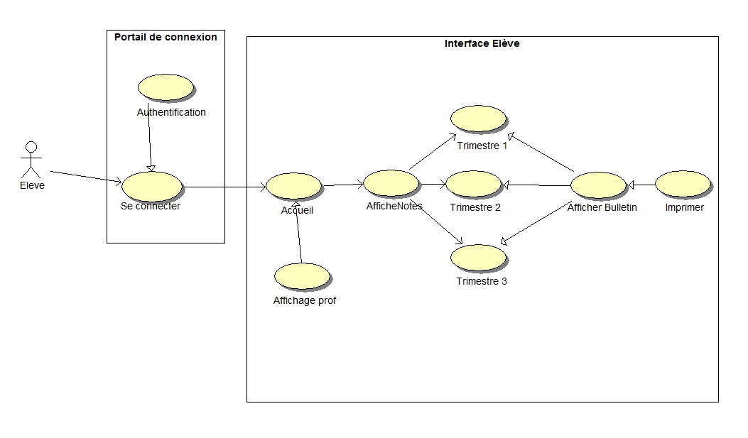

Interface rofesseur

**Cas d’utilisation : Cas d’un professeur principal**

